TD2 Exercice sur écartement des drains
Tout les étudiants de 1ere année Master de me remettre la solution de l’exercice avant le 08/04/2020.
Se référer au cours donnée sur l’écartement des drains et le schéma ci-dessous

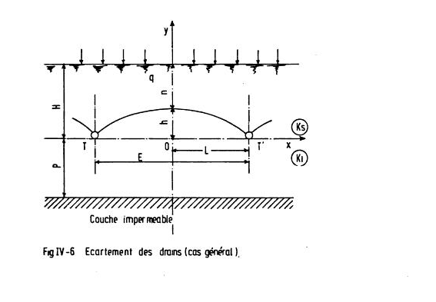
Mon e-mail : abla.kessai@univ-biskra.dz
Estimer l’écartement des drains d’une zone dont les caractéristiques sont les suivantes :
- Les vitesses d’infiltration K1 , KS sont les même = 10⁻⁵ m/s
- la couche imperméable au dessus du sol=2,5m, les drains sont posés a une profondeur de 1m
- L’intensité de pluie critique = 0.8mm/h avec un coefficient d'écoulement 0.65
- Calculer la profondeur de l’imperméable au dessus des drains ?
- Calculer La profondeur admissible de la nappe ( h) sachant que l’ascension capillaire est de 0.15m ( n) et le niveau maximale de la nappe est de 0.4 ?
- Calculer la distance entre les drains ; On suppose pour une longueur de14 m la profondeur équivalente = 0.85

